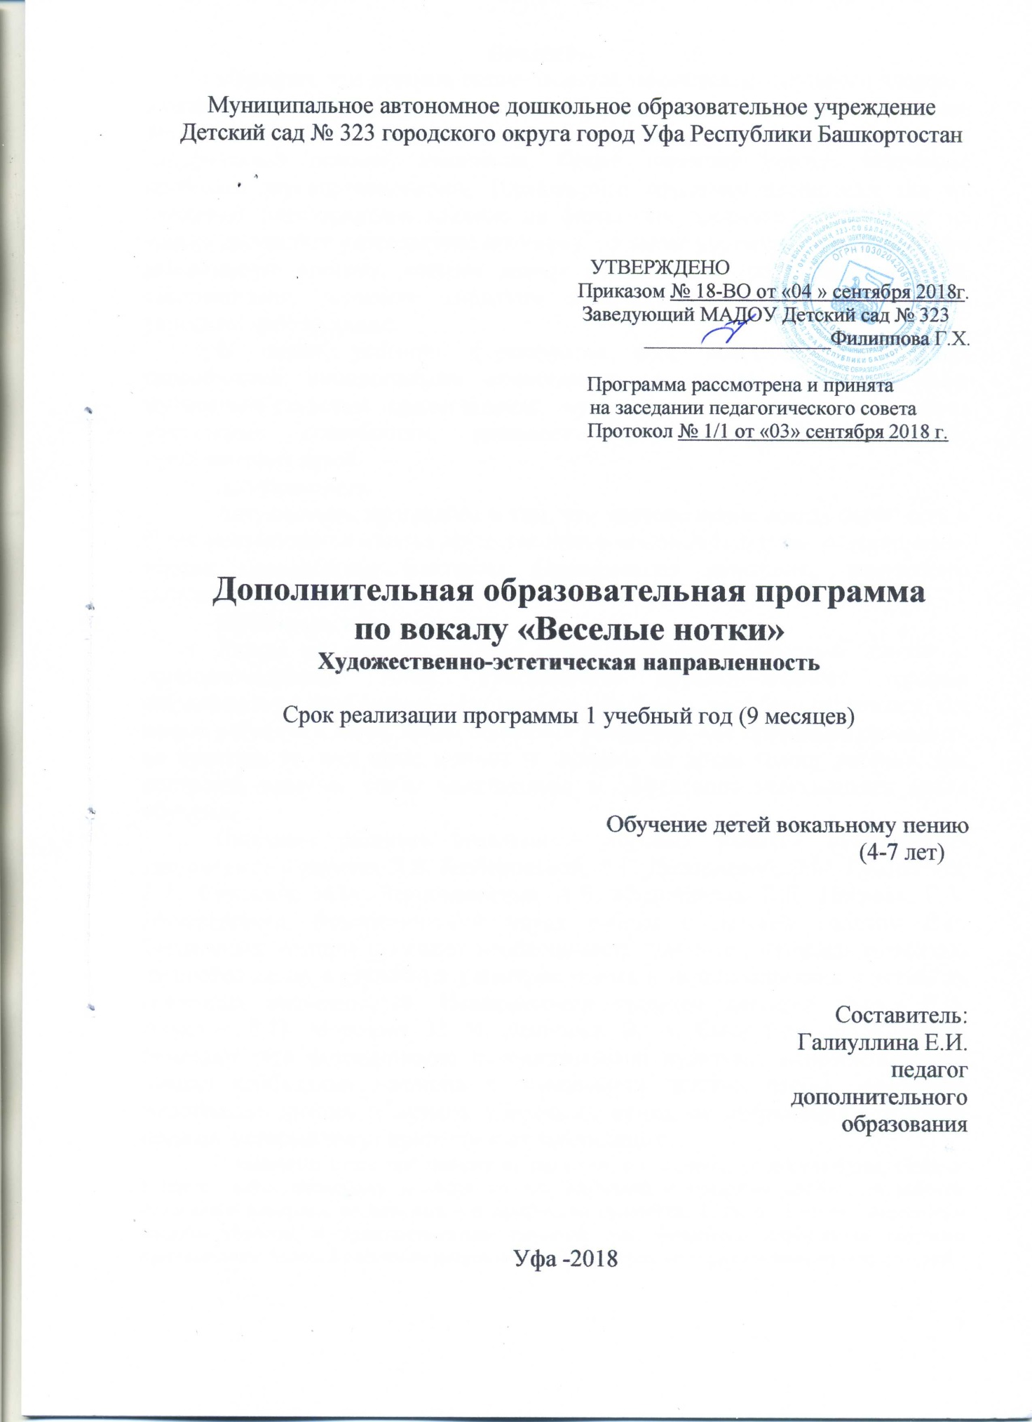

Введение
Известно, что хоровое пение является показателем духовного здоровья нации. Воспитание слуха и голоса ребенка оказывает положительное воздействие на формировании речи, а речь, как известно, является материальной основой мышления. Пение помогает решить некоторые проблемы звукопроизношения. Планомерное вокальное воспитание так же оказывает благоприятное влияние на физическое здоровье детей, пение не только доставляет удовольствие поющему, но также упражняет и развивает его дыхательную систему, которая влияет на состояние сердечно-сосудистой, следовательно, невольно занимаясь дыхательной гимнастикой, ребенок укрепляет своё здоровье.
В пении успешно формируется весь комплекс музыкальных способностей: эмоциональная отзывчивость на музыку, ладовое чувство, музыкально-слуховые представления, чувство ритма. Пение активизирует умственные способности, развивает эстетические и нравственные представления детей.
Актуальность
Актуальность программы в том, что хоровое пение всегда было, есть и будет неотъемлемой частью отечественной и мировой культуры, незаменимым, веками проверенным фактором формирования духовного, творческого потенциала общества.
Проблемы, пути решения
Далеко не каждый ребёнок имеет прекрасные слуховые данные и природно-красивый голос. Руководители вокально-хоровых кружков сталкиваются с проблемами – как научить детей петь, всех без исключения, как начать работать с ними, какой подобрать репертуар, как правильно применить на практике те, или иные методы и приёмы не вредя голосу ребёнка, как построить занятие, чтобы максимально и эффективно использовать время обучения.
Проблема развития вокально – хоровых навыков неоднократно поднималась в работах Л.Б. Безбородовой, Л.Г. Дмитриевой, В.М, Никитиной, Г.А. Стуловой, Н.М. Черноиваненко, А.В. Свешникова, К.К. Пигрова, Г.А. Дмитревского, фонопедический метод работы с детским голосом В.В. Емельянова. Авторы отмечают необходимость глубокого изучения процессов звукообразвания в различных регистрах голоса и звуковосприятия у детей, их голосовых возможностей. Исследователи природы детского голоса Е.И. Алмазов, В.П. Морозова, И. И. Левидова, В. А. Багадурова, Е. А.Аркина отмечают, что формирование исполнительской культуры, исполнительского навыка необходимо начинать в дошкольном детстве, чтобы постепенно воспитывать любовь к музыке, уберечь от крика, от напряжения голосовых органов, которые могут привести к их заболеванию.
В конечном итоге всё зависит от педагога, его таланта, образованности. Педагог должен знать специфику детского голоса, вдумчиво и грамотно следить за работой голосового аппарата, не нарушая его природной сущности. Педагог должен достаточно владеть голосом и художественным талантом для раскрытия содержания хорового произведения, чтобы в конечном результате такое творчество стало достоянием слушателей.

Паспорт программы
Необходимость создания программы | Социальный заказ родителей воспитанников ДОУ
Наименование программы | Дополнительная образовательная программа по вокалу
Составитель программы | Шамсутдинова Г.Г.
Нормативный срок реализации программы | 1 год
Направленность программы | художественно-эстетическая направленность
Учреждение | Муниципальное автономное дошкольное образовательное учреждение Детский сад № 323 городского округа город Уфа Республики Башкортостан
Юридический/фактический адрес | 450104, Республика Башкортостан, г.Уфа, Октябрьский район, ул. Российская, дом 41, корпус 4
Заказчик | Родители (законные представители)
Целевая группа | возрастная группа детей от 4-7 лет
Цель программы | Формирование детского голосового аппарата, песенных и исполнительских умений и навыков детей дошкольного возраста.
Задачи программы | - развивать умение петь естественным голосом, без напряжения; постепенно расширяя певческий диапазон.  - развивать музыкальный слух, координацию слуха и голоса.  - развивать чистоту интонирования, чёткую дикцию, правильное певческое дыхание, артикуляцию.  - развивать умение различать звуки по высоте;  - развивать умение петь выразительно, передавая характер песни.  - петь несложные песни в ансамбле с сопровождением инструмента, фонограммы.
Ожидаемые результаты программы | Предметные результаты - постановка и развитие голоса, формирование вокально-хоровых навыков, знакомство с хоровым репертуаром.  Каждый ребенок должен иметь элементарное представление о голосовом аппарате, о вокально-хоровых навыках; знать, что такое правильная установка корпуса при пении сидя и стоя; понимать дирижёрские жесты и следовать им; знать средства музыкальной выразительности; уметь петь выразительно, осмысленно несложную напевную песню;  расширение музыкального кругозора  Личностные - воспитание вокального слуха, организованности внимания и ответственности в момент коллективного исполнения.  Каждый ребенок должен уметь вести себя в коллективе; обладать артистической смелостью, непосредственностью и самостоятельностью; быть настойчивым, выдержанным и трудолюбивым; уметь контролировать слухом качество пения.  Метапредметные - развитие музыкальных, творческих способностей и интереса к хоровому пению. Развитие гармонического, мелодического и эстетического вкусов.  Предполагается, что дети должны чисто интонировать мелодию в унисон; уметь правильно пользоваться певческим дыханием; петь слаженно в ансамбле несложные песни с сопровождением инструмента, фонограммы; правильно формировать гласные и произносить согласные звуки; различать звуки по высоте, слышать поступенное и скачкообразное движение мелодии.
Основание для разработки программы | - Конституция Российской Федерации  - Конвенция о правах ребенка  - Закон №273 – ФЗ «Об образовании в Российской Федерации»  - Федеральный государственный образовательный стандарт дошкольного образования №1155 от 17.10.2013г.  - СанПиН 2.4.1.3049-13.  - Устав МАДОУ Детский сад № 323  - Положение о дополнительных услугах

Пояснительная записка
Направленность
Программа кружка направлена на развитие у детей вокальных данных, творческих способностей, исполнительского мастерства, на формирование музыкально-эстетической культуры.
Программа разработана на основе пособия Картушиной М.Ю. «Вокально - хоровая работа в детском саду».
Новизна заключается в том, что программа даёт возможность организовывать в ДОУ хоровое пение, которое открывает для детей красоту музыки, её волшебную силу. Программа в доступной, игровой форме знакомит ребят с начальными основами музыкальной грамоты. Даются понятия о звукообразовании и звуковедении, певческом дыхании и артикуляции, постановке корпуса, необходимой для пения.
Педагогическая целесообразность
Программа нацелена на приобщение детей к традиционной певческой хоровой культуре - одного из основных путей оздоровления народа, возрождение национальной духовности и достижения высокого уровня общей культуры и музыкальной образованности. Программа ориентирована так же и на детей, имеющих сниженный уровень своих исполнительских возможностей, т.к принимаются дети без профессионального отбора, но способных освоить хоровую деятельность.
Цель программы
Формирование детского голосового аппарата, песенных и исполнительских умений и навыков детей дошкольного возраста.
Основные задачи
- развивать умение петь естественным голосом, без напряжения; постепенно расширяя певческий диапазон.
- развивать музыкальный слух, координацию слуха и голоса.
- развивать чистоту интонирования, чёткую дикцию, правильное певческое дыхание, артикуляцию.
- развивать умение различать звуки по высоте;
- развивать умение петь выразительно, передавая характер песни.
- петь несложные песни в ансамбле с сопровождением инструмента, фонограммы.
Отличительные особенности данной программы
Главная отличительная особенность программы от существующих заключается в том, что особое внимание уделяется постановке голоса у детей с невыявленными или неяркими музыкальными вокальными данными в процессе обучения пению на хоровых занятиях.
Возраст детей
Программа по вокальному пению рассчитана для детей от 4-7 лет. В группу набираются дети с разными музыкальными, вокальными данными и формируются по возрастным группам.
Сроки реализации программы: 1 год (9мес.)
Формы и режим занятий
Основная форма проведения занятий – практические занятия (разучивание, исполнение песен). Форма обучения – групповые и индивидуальные занятия. Для детей средней группы (4-5 лет) - длительностью до 25 минут, для детей старшей (5-6 лет) и подготовительной группы (6-7лет) длительностью 30 минут. Занятия проводятся два раза в неделю с оптимальным количеством детей 10 человек.
Структура занятий
1. Распевание
Работая над вокально-хоровыми навыками детей необходимо предварительно «распевать» воспитанников в определенных упражнениях. Начинать распевание попевок (вокализа, упражнений) следует в среднем, удобном диапазоне, постепенно транспонируя его вверх и вниз по полутонам. Для этого отводится не менее 10 минут. Время распевания может быть увеличено, но не уменьшено. Задачей предварительных упражнений является подготовка голосового аппарата ребенка к разучиванию и исполнению вокальных произведений. Такая голосовая и эмоциональная разминка перед началом работы - одно из важных средств повышения ее продуктивности и конечного результата.
2.Пауза. Для отдыха голосового аппарата после распевания необходима пауза в 1-2 минуты (физминутка).
3.Основная часть. Работа направлена на развитие исполнительского мастерства, разучивание песенного репертуара, отдельных фраз и мелодий по нотам. Работа над чистотой интонирования, правильной дикцией и артикуляцией, дыхания по фразам, динамическими оттенками.
4.Заключительная часть. Пение с движениями, которые дополняют песенный образ и делают его более эмоциональным и запоминающимся. Работа над выразительным артистичным исполнением.
Учебный план
№ п\п | Тема | Часы
 |  | Теория | Практика
1 | Знакомство с голосовым аппаратом | 1 | 2
2 | Певческая установка. Дыхание | 1 | 6
3 | Артикуляция. Дикция. Чистоговорки | 1 | 8
4 | Звукообразование. Звуковедение | 1 | 8
5 | Расширение диапозона | 1 | 2
6 | Пауза | 1 | 2
7 | Работа над интонацией, динамикой и ритмом | 1 | 9
8 | Знакомство и разучивание песен | 1 | 10
9 | Работа над выразительностью.  Пение знакомых песен по картинкам-эмоциям. | 1 | 4
Всего |  | 9 | 51
Итого |  | 60 часов в год

Ожидаемые результаты программы
Предметные результаты - постановка и развитие голоса, формирование вокально-хоровых навыков, знакомство с хоровым репертуаром.
Каждый ребенок должен иметь элементарное представление о голосовом аппарате, о вокально-хоровых навыках; знать, что такое правильная установка корпуса при пении сидя и стоя; понимать дирижёрские жесты и следовать им; знать средства музыкальной выразительности; уметь петь выразительно, осмысленно несложную напевную песню;
расширение музыкального кругозора
Личностные - воспитание вокального слуха, организованности внимания и ответственности в момент коллективного исполнения.
Каждый ребенок должен уметь вести себя в коллективе; обладать артистической смелостью, непосредственностью и самостоятельностью; быть настойчивым, выдержанным и трудолюбивым; уметь контролировать слухом качество пения.
Метапредметные - развитие музыкальных, творческих способностей и интереса к хоровому пению. Развитие гармонического, мелодического и эстетического вкусов.
Предполагается, что дети должны чисто интонировать мелодию в унисон; уметь правильно пользоваться певческим дыханием; петь слаженно в ансамбле несложные песни с сопровождением инструмента, фонограммы; правильно формировать гласные и произносить согласные звуки; различать звуки по высоте, слышать поступенное и скачкообразное движение мелодии.
Методическое обеспечение программы
Дидактический материал:
- иллюстрации
- плакаты
- схемы
- раздаточный материал на каждого ребёнка (снежинки, смайлики, бабочки)
- фланелеграф с нотами, нотный стан;
Условия реализации программы
Фортепиано, музыкальный центр, компьютер, записи фонограмм в формате CD, MP3, нотный материал, детские музыкальные инструменты.
Литература
1.Н.А.Ветлугина «Музыкальное воспитание в детском саду», М. «Просвещение» 1981.-240 с.
2. Детский голос / Под ред. В.Н. Шацкой. - М.: Педагогика», 1970. – 23 с.
3.Н.А.Метлов «Музыка детям», М. «Просвещение» 1985. – 144 с.
4.Т.М.Орлова, С.И.Бекина «Учите детей петь», М. «Просвещение» 1986. – 87с.
5.М.Ю.Картушина «Вокально-хоровая работа в детском саду», М.: Издательство «Скрипторий 2003», 2012.-176 с.
6. Журнал «Дошкольная педагогика» май 2010г.
7. Журнал «Музыкальный руководитель» 4-2009, 5-2009, 3-2010, 7-2010, 8-2010.
8. https://nsportal.ru
9.http://www.maam.ru/
Способы определения результативности
Мониторинг образовательной деятельности детей
Основные показатели | Оценка в баллах
 | Высокий  34-44 балла | Средний  23-33 балла | Ниже среднего 14-22 балла
сила звука
особенности тембра
певческий диапазон
продолжительность дыхания (звуковая проба «м») | Более 15сек. | 13-15сек. | 13сек.
задержка дыхания на вдохе | Более 16сек. | 14-16сек. | 14сек.
Звуковедение
Дыхание | Берёт между фразами | Произвольное | Непроизвольное
точность интонирования | чисто интонирует отдельные фрагменты | 2-3 звука | 1-2 звука
различение звуков по высоте | различает в пределах сексты-квинты | различает в пределах октавы-септимы | не различает
певческая установка
дикция
умение петь в ансамбле
выразительность исполнения

Форма подведения итогов реализации программы
В течение каждого учебного года планируется показ отчетного концерта, выступления на мероприятиях, праздничных утренниках, а также участие в конкурсах.

